**03.11.2021г. bekov.rusik@yandex.ru**

**Основы безопасности жизнедеятельности**

**Задание 1**

Решение ситуационных задач.

**Задача 1.**

Во время отдыха на природе вас застала гроза. Ваши действия по сохранению личной безопасности в подобной ситуации?

**Задача 2.**

Вы находитесь в лесу с друзьями. Неожиданно вы видите дым и языки пламени, которые касаются стволов и крон деревьев. Ваши действия по сохранению личной безопасности и безопасности окружающих в подобной ситуации?

**Задача 3.**

Отдыхая летом в деревне, вы увидели, что горит хлебное поле. Ваши действия по сохранению личной безопасности и безопасности окружающих в подобной ситуации?

Найдите в Таблице 37. соответствие между графическим изображением, видом лесного пожара и его характеристиками.

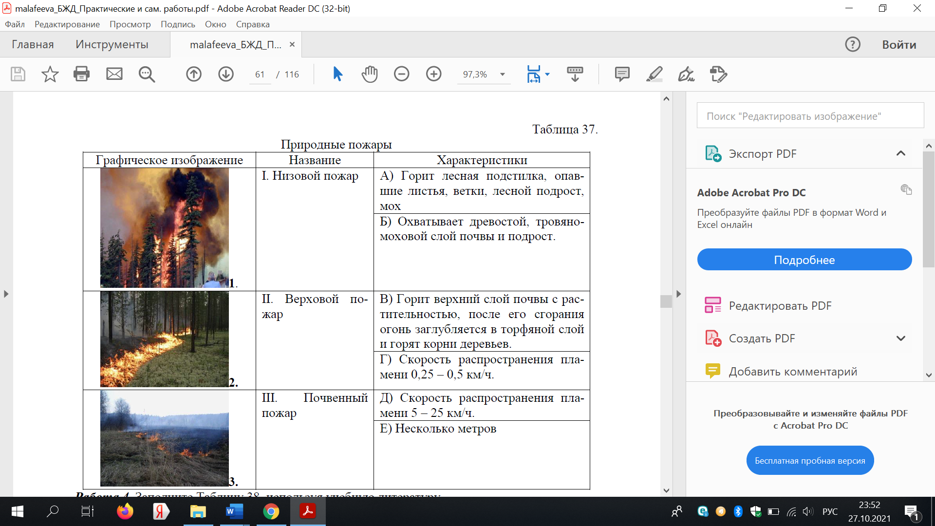

**06.11.2021г.**

**Основы безопасности жизнедеятельности**

**Задание 2**

Решение тестового задания.

Выберите один наиболее правильный ответ.

**1. По классификации к социальным ЧС относится:**

А) Стихийное бедствие

Б) Загрязнение природы

В) Война

Г) Буря

Д) Угроза взрыва

**2. По классификации к ЧС социального характера с физическим насилием над человека относится:**

А) Ситуация массовых беспорядков

Б) Половодье

В) Грабеж

Г) Авария на очистном сооружении

Д) Подлог

**3. По классификации к ЧС социального характера с психическим воздействием на человека относится:**

А) Мошенничество

Б) Разбой

В) Терроризм

Г) Война

Д) Угроза взрыва

**4. По классификации социальных ЧС к общественным относится:**

А) Землетрясение

Б) Терроризм

В) Наркомания

Г) Торнадо 69

Д) Погром

**5. Скачкообразные изменения общества, возникающие в виде внезапного ответа социальной системы на плавное изменение внешних условий называется…**

А) Социальной опасностью

Б) Социальной ЧС

В) Социальной катастрофой

Г) Социальной революцией

Д) Социальным переворотом

**6. Процесс создания, подгонки или имитации объектов, статистики или документов с намерением ввести в заблуждение называется…**

А) Мошенничеством

Б) Плагиатом

В) Подлогом

Г) Хищением

Д) Подкупом

**7. Частичная уголовная ответственность за преступления в Российской Федерации наступает в:**

А) В 14 лет

Б) В 16 лет

В) В 18 лет

Г) В 20 лет

Д) В 21 год

**8. К видам уголовного наказания несовершеннолетнего за преступления относится:**

А) Штраф

Б) Исправительные работы

В) Ограничение свободы

Г) Телесные наказания

Д) Порицание

**9. К особенностям ЧС социального характера относится:**

А) Всегда связаны с социумом

Б) Всегда предсказуемы

В) Всегда предотвратимы

Г) Всегда связаны с большими человеческими жертвами

Д) Всегда связаны с трагическими событиями

**10. К разрешенным средствам самообороны, не требующим специальной лицензии, относится:**

А) Газовое оружие

Б) Огнестрельное оружие

В) Шумовая сирена

Г) Обрез

Д) Кастет

***Решите ситуационные задачи.***

**Задача 1.**

Ребенок катался на горке зимой, придя домой, жалуется на боль в области голени. Выяснилось, что он сильно ушиб ногу во время катания. Нога сохранила свою подвижность, но ребенок испытывает боль.

Опишите ваши действия для облегчения симптомов ушиба у ребенка?

**Задача 2.**

Во время дорожно-транспортного происшествия у человека произошел вывих плечевого сустава. Пострадавший испытывает резкую боль, рука в суставе деформирована, возможно повреждены окружающие сустав связки и мышцы. Опишите ваши действия по первой помощи пострадавшим.

**Задача 3**

Во время игры на улице ребенок нашел стеклянные пузырьки с неизвестной жидкостью. Часть жидкости попала на руки ребенка, он жалуется на боль, кожа в месте попадания покраснела и немного отекла. Опишите ваши действия по первой помощи пострадавшему ребенку.

**06.11.2021г.**

**Основы безопасности жизнедеятельности**

**Задание 3**

**Работа 1**

Используя учебную литературу, заполните схему.

Причины производственного травматизма и аварийности

|  |  |  |  |
| --- | --- | --- | --- |
| **Причины производственного травматизма и аварийности** | | | |
| Организационные | Технические | Санитарно-гигиенические | Личностные |
|  |  |  |  |

**Работа 2**

Заполните Таблицу 50, описав способы обеззараживания и очистки воды, добытой в природе.

Таблица 50.

|  |  |  |  |
| --- | --- | --- | --- |
| Способы обеззараживания и очистки воды в природе Способ обеззараживания | Описание способа | Положительные стороны способа | Отрицательные стороны способа |
| Кипячение |  |  |  |
| Использование активированного или древесного угля |  |  |  |
| Использование спиртового раствора йода |  |  |  |
| Использование перекиси водорода |  |  |  |
| Использование перманганата калия |  |  |  |

**Работа 3**

Понятие о здоровье. Индивидуальное, групповое и общественное здоровье.

Используя учебную литературу, дайте определения следующим понятиям:

***Здоровье – ______________________________________________________________***

***__________________________________________________________________________________________________________________________________________________________***

***Индивидуальное здоровье – _______________________________________________***

***__________________________________________________________________________________________________________________________________________________________***

***Групповое здоровье – ____________________________________________________***

***__________________________________________________________________________________________________________________________________________________________***

***Общественное здоровье* – *________________________________________________***

***________________________________________________________________________________________________________________________________________________________***